莆田四中办公楼一楼英语组教务处地面修缮自主招标公告

我校需要对办公楼一楼英语组、教务处地面进行修缮，拟对该项目进行自主公开招投标。现将有关事项说明如下：

一、项目概况

1、改造地点：见下图

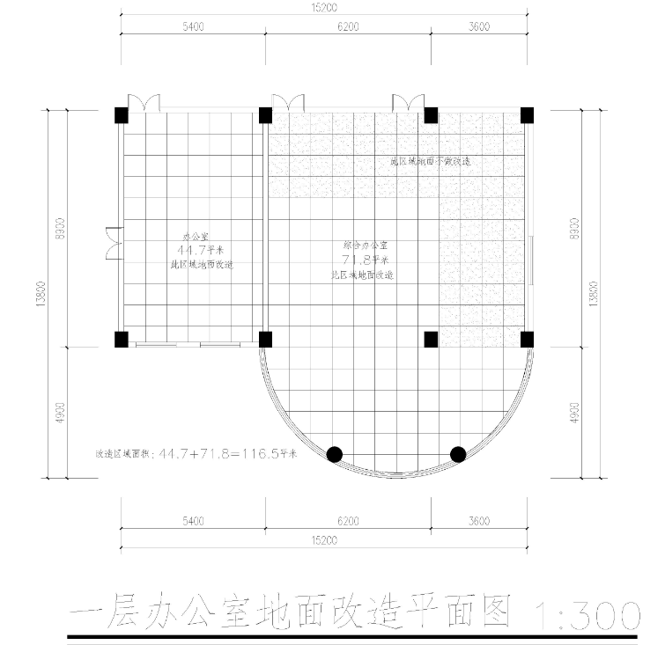

2、改造面积116.5平方米，

3、具体改造预算清单：

|  |  |  |  |  |  |  |
| --- | --- | --- | --- | --- | --- | --- |
| **序号** | **项目名称** | **单位** | **数量** | **单价** | **合价** | **备注** |
| 1 | 原办公桌等物品移位及后期安装 | 项 | 1 | 1200 | 1200 | 含工 |
| 2 | 地面瓷砖拆除及基层空鼓破除 | M² | 117 | 60 | 6990 | 含工 |
| 3 | 拆除垃圾清理外运 | M³ | 117 | 60 | 6990 | 含工 |
| 4 | 基础夯实平整 | M² | 117 | 15 | 1747.5 | 含工料 |
| 5 | 6厘钢筋网单层间距800（四周植筋处理） | M² | 117 | 10 | 1165 | 含工料 |
| 6 | 10公分厚垫层混凝土C25 | M² | 117 | 80 | 9320 | 含工料 |
| 7 | 800*800瓷砖铺贴 | M² | 117 | 180 | 20970 | 含工料 |
| 8 | 10公分瓷砖踢脚线 | M | 60 | 70 | 4200 | 含工料 |
| 9 | 勾缝 | M² | 117 | 4.5 | 524.25 | 含工料 |
| 10 | 地面下暗埋水电线路恢复 | 项 | 1 | 1500 | 1500 | 含工料 |
| 11 | 保洁及卫生清理外运 | 项 | 1 | 1000 | 1000 | 含工，车费 |
| **合计** | | |  |  | **55606.75** |  |

4、工期限定：15天。

二、投标人资格要求及审查办法

1、具有独立承担民事责任能力的在中华人民共和国境内注册的法人或其它组织或自然人;凡有能力提供本招标文件所述货物的，具有法人资格且没有行贿犯罪记录的境内供应商、制造商或服务商均可能成为合格的投标人。

2、本招标项目不接受联合体投标。

3、投标人应在人员、设备、资金等方面具有承担本招标项目施工的能力，具体要求详见招标文件。

4、本招标项目招标人采用资格后审的方式对投标人进行资格审查。

三、投标人须知

1、投标人携带相关证明材料及企业营业执照副本等并加盖投标人公章(原件备查，若无法提供原件或与原件不符，视为虚假质疑)送达招标人。

2、本项目预算价为55606，按预算价下浮10%作为本项目最高投标限价:50040元(人民币伍万零肆拾元整)，高于限价的为无效标。

四、开标时间与地点

1、开标时间:2024年1月31日

2、开标地点:莆田第四中学办公楼二层会议室

五、评标办法与合同签订

1、符合要求的投标单位少于叁家或有效标少于叁家为流标。

2、本招标项目以报价最低且能完全响应招标方案要求的投标单位被确认为中标方，若最低报价出现两个或两个以上相同报价时，由招标人抽签确定其中一个投标单位中标。

3、招标人、中标人在《中标通知书》发出之日起七日内，根据招标文件确定的事项签订合同。双方所签订的合同不得对招标文件作实质性修改。合同签订后，中标单位在10天内完成所有工序并交付验收。逾期未签订合同，按照有关法律规定承担相应的法律责任。

莆田第四中学

2024.1.22